Investigacion de Testing Automatico
Versión 1.0

Proyecto: Entropy

Universidad Tecnológica Nacional  Facultad Regional Córdoba  Ingeniería en Sistemas de Información  Cátedra: Proyecto Final  Investigación de Testing Automático V1.0  Curso: 5K2  GRUPO 5 - EntropyTeam  Año 2014 | INTEGRANTES
 | Alumno | Legajo
 | CUNIBERTTI, Lucas | 57476
 | DONNET, Matías | 55017
 | GIUSTO, Denise | 55192
 | NOVES, Gastón | 51496
 | RUIZ LOPEZ, José | 55230

Información del Documento
Título del Documento | Propuesta de Proyecto
Nombre del Archivo del Documento | Informe de investigación de Testing Automatico_1.0.docx
Número de Versión | 1.0
Autor | DONNET Matías
Contribuyentes | CUNIBERTTI Lucas  GIUSTO Denise  NOVES Gastón  RUIZ LOPEZ José
Fecha de Creación | 05/07/2014

Historia de Cambios
Fecha | Versión | Descripción | Autor
08/06/2014 | 0.1 | Borrador | DONNET, Matias
05/07/2014 | 1.0 | Versión Inicial | CUNIBERTTI Lucas  DONNET Matías  GIUSTO Denise  NOVES Gastón  RUIZ LOPEZ José

Tabla de Contenidos
Contenido
Testing Automático 6
¿Porque Automatizar? 6
Comparación Testing Manual vs Testing Automático 7
Posibles Herramientas para testing automatizado de test unitario 8
Herramienta para gestión de testing 9
Como empezar con JUnit 11
Como utilizar JUnit 12
Como utilizar Test Suite 15
Conclusiones 18
Anexo 19

Introducción

Este informe de investigación tiene como objetivo principal entender el funcionamiento de los procesos principales que se ejecutan en el Sistema Operativo Windows de Microsoft que hacen a la seguridad del sistema.
Con este informe de investigación se pretende conocer aspectos fundamentales de la seguridad manejada en el Sistema operativo Windows en términos de limitación en las operaciones que se pueden realizar.
Se desea conocer cómo podemos desde un lenguaje de programación en particular (Java) acceder a distintos privilegios del sistema a fin de controlarlo desde una aplicación, para esto se hará foco en los principales comandos, funciones, archivos y procesos que hacen a la seguridad en Windows y como estos deben ser manejados para no causar fallas en el sistema.

Contenido

Testing Automático
Cuando hablamos de pruebas automatizadas nos estamos refiriendo a: un método de ejecutar una prueba sin intervención humana, que de lo contrario lo requeriría

¿Porque Automatizar?
La principal razón es el tiempo y con las pruebas automatizadas se puede reducir el tiempo de las pruebas. Además al automatizar las actividades comunes que no requieren de inteligencia humana, los testers reales pueden dedicar mayor tiempo a pruebas más críticas y caminos más elaborados dejando los caminos básicos a las pruebas automatizadas.
Beneficios
- Rapidez: Las herramientas de testing automatizado corren las pruebas significativamente más rápido que los testers humanos.
- Fiabilidad: Las pruebas ejecutan precisamente las mismas operaciones cada vez que se ejecutan, eliminando el error humano.
- Repetición: Se puede testear cómo reacciona el soft bajo repetidas ejecuciones de las mismas operaciones.
- Programable: Se pueden programar pruebas sofisticadas y complejas que muestren información oculta de la aplicación.
- Reusabilidad: Se pueden reusar los scripts con pruebas automatizadas, las funciones, etc...
Desventajas
- Las herramientas de testing automatizado no pueden medir la usabilidad de una aplicación.
- Se requieren conocimientos en programación para poder adaptar los scripts automatizados a los requerimientos.
- El mantenimiento de los scripts puede ser muy costoso.

El error más común en los intentos de automatización es intentar automatizar todo, así que la recomendación aquí es NO INTENTAR AUTOMATIZAR TODOS LOS CASOS DE PRUEBA. Teniendo una visión del negocio y también de la estructura interna del sistema se debe decidir cuales casos de prueba que se automatizarán. Algunas de los factores a tener en cuenta son:
- ¿cuáles casos de prueba se necesitarán correr más veces durante el proyecto? Típicamente aquellos casos de prueba asociados al núcleo de la aplicación se pueden construir al principio del proyecto y luego sirven (adaptándolos cuando sea necesario) para el resto de la vida del sistema.
- ¿cuáles casos de prueba conllevan mucha dedicación humana y son repetitivos? Hay veces que un caso de prueba requiere de un trabajo tedioso para configurar el ambiente de prueba y luego ejecutar el caso de prueba. Estos casos de prueba es bueno automatizarlos para liberar el recurso humano y que pueda dedicarse a otros casos más desafiantes.
- ¿qué funcionalidades son críticas para el cliente/usuario? Aquellas funcionalidades que tienen que andar si o si en cada entrega generalmente es interesante incluirlas en los casos automatizados.
- ¿qué costo tienen asociado la automatización del caso de prueba? Hay casos de prueba que son muy difíciles de automatizar, ya sea porque hay que realizar validaciones visuales complejas o por otras razones. Por este motivo si el costo de su automatización es grande hay veces que es mejor dejarlo para ser ejecutado manualmente.
Teniendo en cuenta estas características se puede ponderar cada caso de prueba en base a cada una de ellas para luego hacer un ranking o priorizar los casos de prueba a automatizar.

Comparación Testing Manual vs Testing Automático
Testing Automatizado | Testing Manual
Pros:  - Si se tienen que correr un juego de pruebas repetidamente, la automatización será de muchísima ayuda.  - Nos permite correr las pruebas automatizadas sobre un código que cambia frecuentemente reduciendo el tiempo insumido en las pruebas de regresión.  - Permite realizar matrices de pruebas combinando diferentes lenguajes con diferentes SO.  - Permite realizar pruebas en paralelo en una o varias máquinas. | Pros:  - Si el caso de prueba sólo se ejecuta dos veces ante un cambio en la codificación, probablemente debería ser una prueba manual antes que automatizada ya que el costo es mayor al beneficio.  - Permite al tester ampliar más las pruebas durante la ejecución del caso de prueba. Encontrando más bugs ya que el tester puede inventar combinaciones impensadas mientras navega la aplicación y ante diversas situaciones.
Contras:  - El esfuerzo inicial es mayor. La creación del script automatizado puede ser más costoso que la creación del caso de prueba para ejecución manual.  - No se pueden (o puede ser muy costoso) automatizar referencias visuales como colores o ubicación en pantalla de objetos. | Contras:  - Las pruebas manuales pueden consumir demasiado tiempo  - Cada vez que hay un cambio en la aplicación el tester debe correr las pruebas de regresión. Ante reiterados cambios, el tester puede llegar a correr demasiadas veces las pruebas de regresión, reduciendo su capacidad de encontrar errores.

Posibles Herramientas para testing automatizado de test unitario

Junit
JUnit es un framework que permite realizar la ejecución de clases Java de manera controlada, para poder evaluar si el funcionamiento de cada uno de los métodos de la clase se comporta como se espera. Es decir, en función de algún valor de entrada se evalúa el valor de retorno esperado; si la clase cumple con la especificación, entonces JUnit devolverá que el método de la clase pasó exitosamente la prueba; en caso de que el valor esperado sea diferente al que regresó el método durante la ejecución, JUnit devolverá un fallo en el método correspondiente.
JUnit es también un medio de controlar las pruebas de regresión, necesarias cuando una parte del código ha sido modificado y se desea ver que el nuevo código cumple con los requerimientos anteriores y que no se ha alterado su funcionalidad después de la nueva modificación.
El propio framework incluye formas de ver los resultados (runners) que pueden ser en modo texto, gráfico (AWT o Swing) o como tarea en Ant.
En la actualidad las herramientas de desarrollo como NetBeans y Eclipse cuentan con plug-ins que permiten que la generación de las plantillas necesarias para la creación de las pruebas de una clase Java se realice de manera automática, facilitando al programador enfocarse en la prueba y el resultado esperado, y dejando a la herramienta la creación de las clases que permiten coordinar las pruebas.

Selenium
Selenium es un entorno de pruebas de software para aplicaciones basadas en la web. Selenium provee una herramienta de grabar/reproducir para crear pruebas sin usar un lenguaje de scripting para pruebas (Selenium IDE). Incluye también un lenguaje específico de dominio para pruebas (Selanese) para escribir pruebas en un amplio número de lenguajes de programación populares incluyendo Java, C#, Ruby, Groovy, Perl, Php y Python.

seeTest Automation
Herramienta de testing automático para iOS, Android, Blackberry y windows Phone

 | Junit | Selenium | SeeTestAutomation
Herramienta gratuita | 
Integración con Netbeans
Testing de aplicaciones escritorio |  | 
Testing de aplicaciones web
Testing de aplicaciones móviles

Por la imposibilidad de brindar los servicios requeridos para el proyecto por parte de las herramientas Selenium y seeTestAutomation se decidió descartarlos como posibles herramientas de testing automático. Se continuara la investigación sobre la herramienta JUnit para las pruebas unitarias del proyecto.

Herramienta para gestión de testing

IBM rational Functional Tester
IBM Rational Functional Tester es una herramienta para la realización de pruebas funcionales y de regresión automatizadas. Este software proporciona funciones de pruebas automatizadas para pruebas funcionales, de regresión, de GUI y basadas en los datos. Rational Function Tester da soporte a diversas aplicaciones, como aplicaciones basadas en web, .Net, Java, Siebel, SAP, basadas en emulador de terminal.
Desventaja Costo de licencia 6440 Euros
Unified functional testing 12.0
Soporta una variedad muy extensa de tecnologías: Java, Sap, Siebel, Visual Basic .Net y Oracle entre muchas otras. Esta Herramienta se basa en el reconocimiento de objetos, aunque se puede utilizar el posicionamiento dentro de una pantalla para la realización de pruebas, así como reconocimiento de texto por OCR. Al poseer un interfaz amigable y un código de generación de scripts en visual basic se consigue que se aprenda más fácilmente, obteniendo una curva de aprendizaje muy alta desde el primer momento.
TestComplete
TestComplete pertenece a SmartBear software, una compañía que ofrece un amplio repertorio de soluciones para la calidad de software. Si hablamos de TestComplete nos referimos a una herramienta orientada a objetos que soporta una gran cantidad de tecnologías tales como Visual Basic, Delphi, C + + y otras herramientas de desarrollo.

 | IBM rational Functional Tester | Unified functional testing 12.0 | TestComplete
Integración con java
Realización de testing de regresión
Realización de testing funcional
Herramienta gratuita

Ninguna herramienta para la gestión del testing es factible de usar, aunque varias cumplen con todas las necesidades operativas de testing del proyecto, todas las herramientas tienen un costo de licencia superior a los mil dólares. Por lo que se deberá buscar otra alternativa para realizar por lo menos el conjunto de pruebas de regresión.

Como empezar con JUnit
Primero se deberá agregar la librería de JUnit4.10 en Netbeans ya presente en las librerías disponibles por lo menos desde el IDE Netbeans 8.0
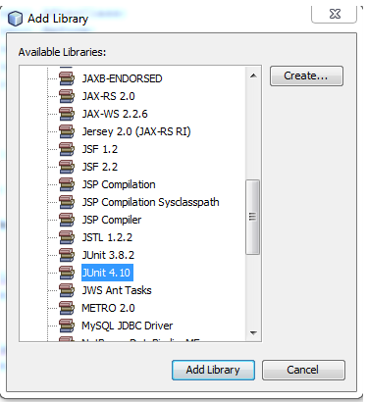
Ya con la librería incorporada al proyecto se deberán crear las pruebas unitarias las cuales se crean como cualquier otra clase. En el caso en que no se encuentre en el listado rápido de New (nueva) se deberá acceder a Other (Otros) y ya adentro se deberá seleccionar la categoría Unit Tests y el tipo de clase JUnit Test.
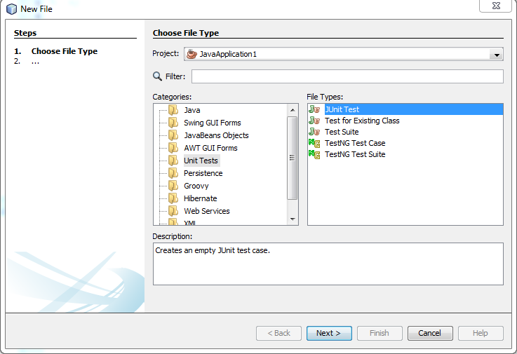

El código creado con JUnit normalmente va en carpeta aparte para no mezclarse con el código propio de la aplicación.

Como utilizar JUnit
Desde su versión 4, se comenzó a utilizar anotaciones en el código de testeo que identifican los métodos que realizan las pruebas. Los métodos de test están normalmente en una clase (clase de testeo) sólo para este fin. El orden de los métodos de test no es tomado en cuenta por JUnit (que lo considera arbitrario) así que un test no debería depender de otros.
Estas anotaciones que están disponibles en JUnit 4 son:
Anotación | Función
@Test  public void method() | La anotación @Test identifica que un método es un método de test.
@Before  public void method() | Este método es ejecutado antes de cada test. Este método puede preparar el entorno de test (por ejemplo, leer datos de entrada o inicializar la clase o variables).
@After  public void method() | Este método es ejecutado después de cada test. Este método puede limpiar el entorno de test (por ejemplo, borrar datos temporales o restablecer valores por defecto). También puede recuperar memoria, limpiando estructuras de memoria costosas.
@BeforeClass  public static void method() | Este método es ejecutado una vez, antes del comienzo de todos los tests. Se puede usar para realizar actividades intensivas en cuanto al tiempo, por ejemplo para conectarse a una base de datos. Los métodos así anotados necesitan ser definidos como static en JUnit.
@AfterClass  public static void method() | Este método es ejecutado una vez, después de que todos los tests hayan sido finalizados. Esto puede usarse para realizar tareas de limpieza, por ejemplo, desconectarse de una base de datos. Los métodos así anotados necesitan ser definidos como static en JUnit.
@Ignore | Ignora el método de test. Esto es útil cuando el código subyacente ha sido cambiado y el caso de testeo no ha sido adaptado. O si el tiempo de ejecución de este test es demasiado largo como para ser incluido.
@Test (expected = Exception.class) | Falla si el método no lanza la excepción esperada.
@Test(timeout=N) | Falla si el método toma más de N milisegundos. Esto es útil cuando se tiene aplicaciones críticas en las que es necesaria una alta performance

Ademas de indicar con la anotación el tipo de función que ejecutara el método, estos deben ser declarados siempre como public void
Ya con los métodos identificados con su respectiva anotación dentro de los métodos de testeo escritos usando JUnit, se usan las llamadas sentencias de aserción (assert). Esto quiere decir que JUnit proporciona métodos estáticos en la clase Assert que nos permiten comprobar si se cumplen las condiciones que decidamos fijar. Estos métodos suelen empezar con la palabra assert y nos permiten especificar el mensaje de error si no se cumple la aserción y el valor esperado. En una aserción se compara dicho valor esperado con el que realmente se produce en la ejecución. Si no coinciden, se lanza una AssertionException. Hay varios métodos de aserción que pueden consultarse en la documentación de la API. Los principales métodos de la clase assert son:
Método assert() de JUnit | Qué comprueba
assertTrue(expresión) | comprueba que expresión evalúe a true
assertFalse(expresión) | comprueba que expresión evalúe a false
assertEquals(esperado,real) | comprueba que esperado sea igual a real
assertNull(objeto) | comprueba que objeto sea null
assertNotNull(objeto) | comprueba que objeto no sea null
assertSame(objeto_esperado,objeto_real) | comprueba que objeto_esperado y objeto_real sean el mismo objeto
assertNotSame(objeto_esperado,objeto_real) | comprueba que objeto_esperado no sea el mismo objeto que objeto_real
fail() | hace que el test termine con fallo

Los resultados de la prueba una vez realizada y finalizada se mostraran al lado izquierdo del outputs. Estos resultados incluirán el porcentaje de las pruebas que pasaron la prueba, el tiempo que llevo su realización. Esta pequeña interfaz tiene opciones para su visualización, se pueden elegir que se muestran los distintos tipos de resultados, por ejemplo se puede desmarcar que muestre las pruebas pasadas para que muestre solamente las que fallaron, tuvieron algún error o fueron detenidas, o al revés.
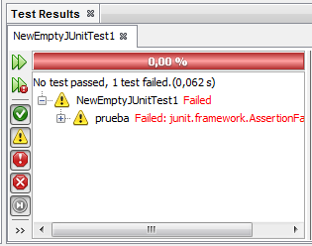
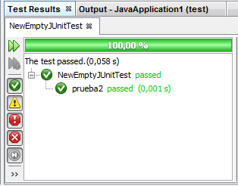
Dentro de las pruebas en las que hubo algun defecto se especifica que tipo de error tuvo y su respectiva linea
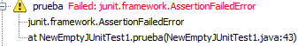

Luego de creadas las pruebas unitarias estás se pueden ejecutar cada una individualmente, o ejecutarlas en un conjunto de pruebas mediante un Test Suite

Como utilizar Test Suite

Para empezar se debe crear la clase del tipo Test Suite para eso debemos seguir los mismos pasos que para crear un JUnit test, pero dentro del paquete JUnit se deberá elegir el tipo de clase Test Suite
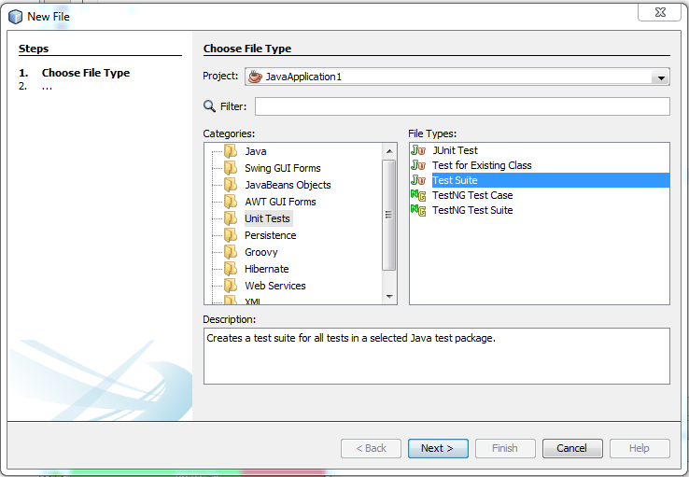
Como veremos en la siguiente imagen este tipo de clases permite ejecutar las diferentes pruebas que contengan dos o más JUnit juntas y así evitar el trabajo engorroso de ejecutar cada JUnit individualmente. Este tipo de clase tiene las mismas anotaciones que la clase de prueba unitaria, por lo que se pueden colocar condiciones iniciales y/o condiciones una vez terminada las pruebas.
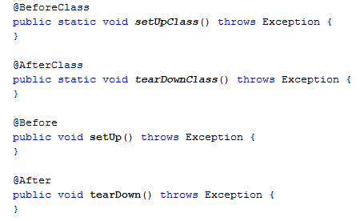
Por defecto cuando se crea el Test Suite coloca todas las clases de JUnit que haya en el paquete en el que se crea, para agregar una clase de prueba lo único que hay que es agregar una coma y el nombre de la clase dentro de la llave dentro del método suite classes()
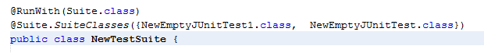
Para quitar una clase de prueba lo único que se debe hacer es quitar el nombre de la llave.
La visualización de resultados es exactamente igual a la de las pruebas unitarias.
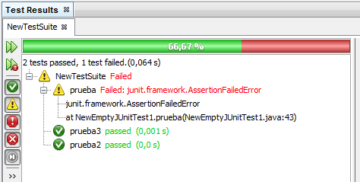

Se puede ver que continúa mostrando el porcentaje de pruebas superadas y aquellas que no fueron superadas, los filtros por los que se pueden visualizar algún tipo de resultado y la información de cada prueba.

Conclusiones

En el trabajo realizado hemos podido entender cómo manejar los testing automáticos referido a las pruebas unitarias y de integración del sistema como así también entendimos cuando se debe realizar esta tarea y cuando es mejor realizar la prueba manual para optimizar nuestro rendimiento en el Proyecto.
En la investigación también se profundizo sobre cómo se debe programar los test unitarios automáticos en la herramienta seleccionada (JUnit) ya que su sintaxis tiene sus detalles particulares del framework con respecto a la programación tradicional.
A pesar de que no se encontró ninguna herramienta que integre todo el proceso de testing, JUnit nos permite realizar la mayor parte de las funciones que necesitamos para ahorrar tiempo en el proyecto como lo son las pruebas unitarias y de regresión de manera automática.

Anexo
Mocks y Stubs
Por definición, los stubs y los mocks, son fake objects. Es decir, objetos que simulan el comportamiento de un componente real pero pueden ser configurados para simular respuestas en escenarios de testing. Una técnica que se suele emplear a la hora de crear un fake object, es implementar la interface del objeto real en un objeto de prueba sobre el cual tenemos control absoluto. En muchos casos los mocks y los stubs suelen tratarse como si fuesen conceptos intercambiables, pero en la realidad no lo son y están pensados para testear distintos escenarios.
Lineamientos generales para el uso de Stub:
- Se recomienda el uso de Stubs cuando queremos realizar pruebas basadas en estados.
- Los Asserts no se ejecutan sobre el objeto Stub.
- Los Stubs no pueden hacer fallar un test.
- Podría tener más de un Stub por test.
Lineamientos generales para el uso de Mocks:
- Se recomienda el uso de Mocks cuando queremos realizar pruebas basadas en la interacción de objetos. Por ejemplo, que se invoque a un determinado método, ó que se consulte el valor de una determinada propiedad durante la ejecución de un flow de negocios.
- Los Asserts se ejecutan sobre el Mock object.
- Los Mocks si pueden hacer fallar un test.
- Solo debería tener un Mock por test. (Podría tener varios Stubs)

